ソフトウエア開発報告書

作成日：　　　2022年 11月 24日（木）

　　　　　　　　　　　　　　　　　　　　　　　　最終改訂日：　　　2023年 01月 26日（木）

※ゲームソフトやスケジュールアプリなどテーマは自由です。ただし、SqlServerを用いてC#で開発してください（他の言語の併用もOKです）。

※2023年1月26日（木）に開発したソフトのプレゼンとデモを実施します。

※本書の内容を改訂する場合は、改訂毎にファイル名に通し番号を付記してください。

下記枠のサイズは適当に変更しても良いです。また、複数ページに分けて記載しても良いです。

１．テーマ（制作ソフトには名称をつけてください）

ゲームのアイデア帳

２．概要（どのような機能を持ったソフトかを簡潔に記載してください）

・ゲームを開発する際に使うための、思いついたキャラクターやアイテムなどのアイデアを簡潔にメモすることができる。

３．ソフトウエアの構成（図や表なども用いて分かりやすく記載してください）

　※ここでは、大まかな構成を掲載してください。

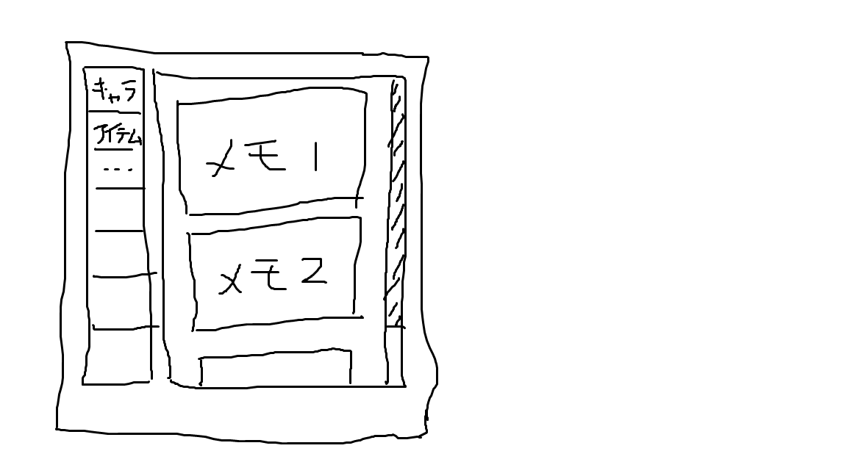

・カテゴリごとにメモができるアプリケーション

4．利用技術（利用するライブラリやツールなどを記載してください。また、実現に用いた理論や原理などがあれば、記載してください）

* VMWere
* VisualStudio
* SSMS
* C#
* SQLserver
* VisualStudioCode（「5．クラスの構成」で使用）
* PlantUML（「5．クラスの構成」で使用）

5．クラスの構成

　※自作した各クラスの構成や、インスタンス、を継承関係やクラス間通信なども含めて掲載してください。

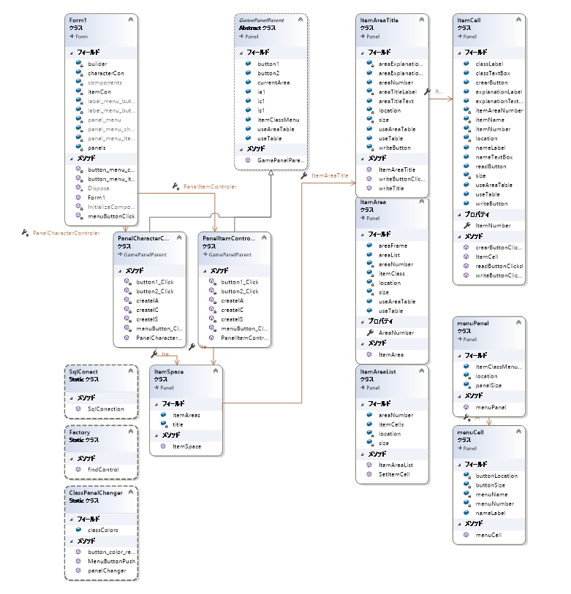

5．クラスの構成(続き)

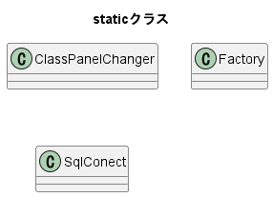

6．データベースの構成（作成したテーブルの詳細）

7．動作画面（ソフトを操作した時に現れる、表示画面を張り付けて、各画面の説明を記載してください）

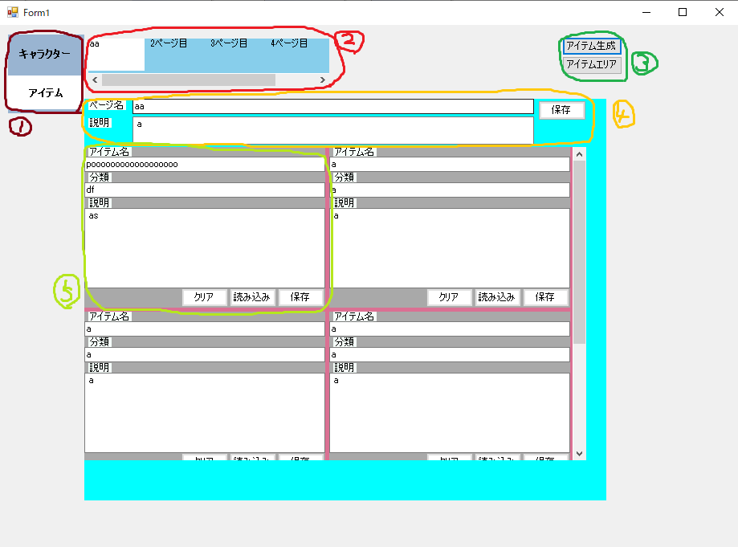

1. キャラクター、アイテムのカテゴリの切り替え
2. カテゴリ内ページの切り替え
3. ・アイテム生成：キャラクター、アイテムのセル（⑤）の生成  
   ・アイテムエリア生成：ページ生成
4. 生成したページの名前、説明を設定し、保存する
5. キャラクター、アイテムのセル。構想単体をメモし、保存する。  
   ・保存：データベースに保存。  
   ・読み込み：データベースのデータを読み込む。変更前に戻す用  
   ・クリア：データを消す。データベースからもデータが削除される。

8．今後の展開（作成したソフトの、今後の機能拡張のアイデアを記載してください）

* キャラクター、アイテムしかないので、ゲームによってはいらなかったり、逆に他のカテゴリが欲しかったりするので、ゲームごとにデータベースを分けて、タブの種類を追加する。
* データベースに記録できるだけだとただのメモ帳なので、記録してある機能を、ゲームを作成するツールで使える形式にデータを出力できるようにする。